ご 案 内 図
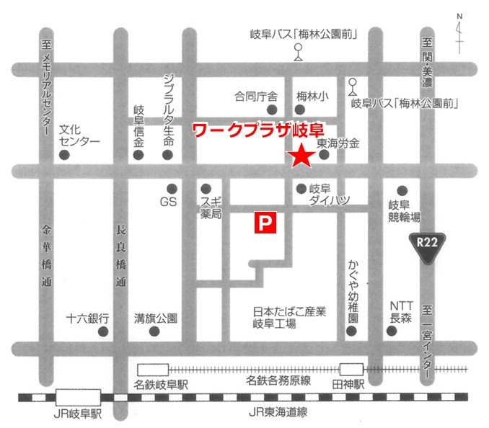
交 通 の ご 案 内

名鉄岐阜駅より1.6ｋｍ
●名鉄各務原線「田神駅」下車・徒歩10分
●岐阜バス「梅林公園前」下車・徒歩５分
●コミュニティーバス（℮バス）
「東海労金岐阜支店・ワークプラザ岐阜」下車
★お車でお越しの場合、駐車場はＰをご利用下さい。

ワークプラザ岐阜
〒500-8163 岐阜県岐阜市鶴舞町２丁目６番地７
ＴＥＬ 058-245-2411 ＦＡＸ 058-245-2416

